**ИП Столярская Ирина Зиновьевна**

**ИНН 380100351330**

Адрес: 665827, Россия, Иркутская область

г. Ангарск, 11 мкрн. , д.4, кв.22

E-mail: stolyarskaya@mail.ru

Тел.: 8 (3955) 50-80-38, 89500947272

logo_kriv5

г.Ангарск /2019 г.

Индивидуальный предприниматель Столярская Ирина Зиновьевна (ИНН 380100351330, свидетельство о гос.регистрации серия 38 №001658905 от 10.03.2004 года под № 14227 Администрацией Ангарского муниципального образования от 11.07.2008 г.) зарегистрирована и ведет коммерческую деятельность на территории Российской федерации, не имеет счетов, филиалов и представительств за пределами РФ.

**Согласно выписки ЕГРЮЛ Столярская И.З. является конечным бенефициаром (100% доли владения), от своего имени принимает решение об участии в сделках с заинтересованностью, одобрение крупной сделки не требуется.**

**ПРИЛОЖЕНИЕ:** свидетельство о государственной регистрации

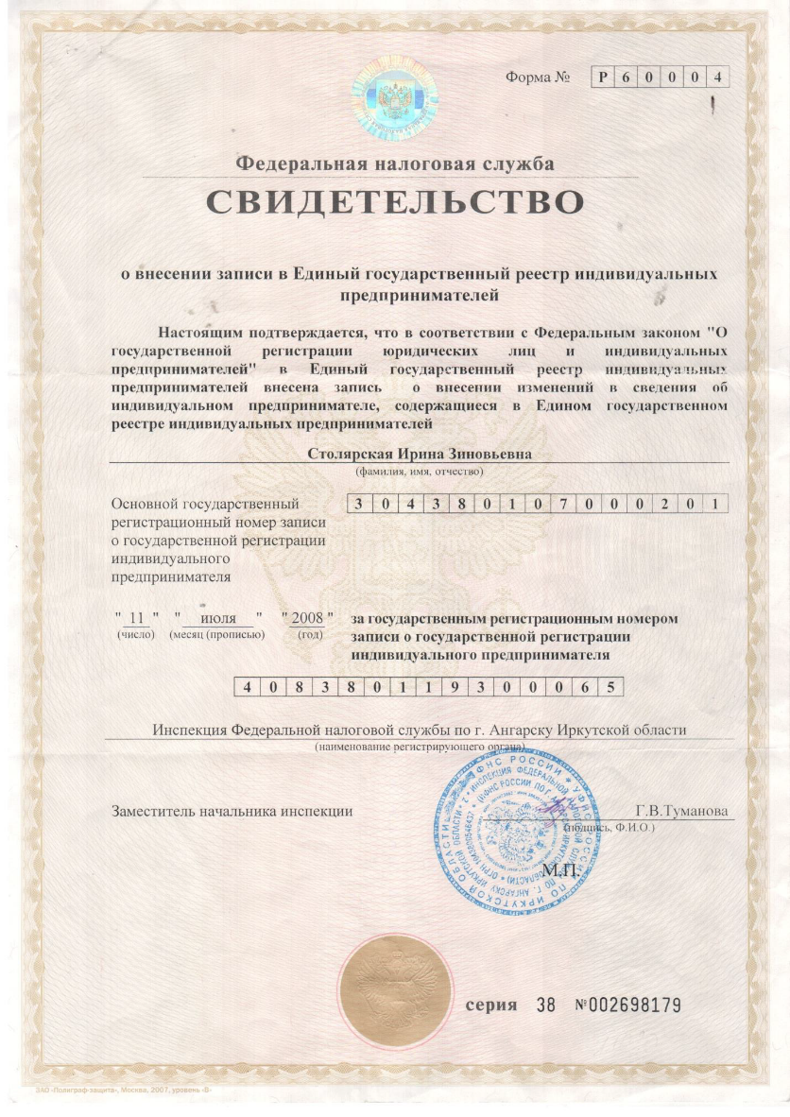

Достоверность данных

подтверждаю.

Столярская Ирина Зиновьевна